Título del guion | División político-administrativa del territorio colombiano
Código del guion | CS_04_09_CO
Descripción | La República de Colombia está organizada en entidades territoriales: departamentos, municipios, distritos, territorios indígenas y afrocolombianos.

[SECCIÓN 1] 1 Las entidades territoriales

Los países se constituyen en repúblicas cuando crean una Constitución en donde se reconocen como tal. En Colombia la constitución que está vigente es la de 1991. En ella se reconoce que la división político administrativa del país está conformada por los departamentos y estos por los municipios y distritos. También fueron reconocidos los territorios indígenas como entidades territoriales autónomas; es decir, son las comunidades indígenas las que gobiernan y administran sus territorios llamados resguardos, que son propiedad colectiva.

Imagen (fotografía, gráfica o ilustración)
Código | CS_04_09_CO_IMG01
Descripción | Resguardo de los indígenas Ticuna en el Amazonas
Código Shutterstock (o URL o la ruta en AulaPlaneta) | https://c2.staticflickr.com/4/3658/3636225098_cf6da9cc7a.jpg
Pie de imagen | Desde lo administrativo, los territorios de resguardo de los pueblos indígenas tienen la misma categoría que un municipio.

También existen las áreas metropolitanas; son los municipios vecinos a la ciudad capital que por su crecimiento se van constituyendo en una sola unidad. Las comunas y corregimientos (como divisiones administrativas de las ciudades) y los municipios permiten el cumplimiento de las funciones del Estado en la prestación de servicios.

Recuerda
Contenido | Colombia es un Estado centralizado en el que se distinguen cinco tipos de división administrativa: departamentos, municipios, distritos, territorios indígenas y territorios afrocolombianos.

Practica: recurso nuevo
Código | CS_04_09_REC10
Título | La división político-administrativa del territorio colombiano
Descripción | Actividad para relacionar términos con conceptos sobre las entidades territoriales colombianas

[SECCIÓN 2] 1.1 Los departamentos

La división política del territorio colombiano ha cambiado a lo largo de la historia. En la Constitución Política de Colombia de 1886 se le dio el actual nombre de República de Colombia y se constituyó en nueve (9) departamentos.

Si quieres profundizar en el desarrollo histórico de la división territorial de Colombia puedes visitar la siguiente página. [VER]

La Constitución Política de Colombia (1991) reconoce 32 departamentos, que son entidades territoriales autónomas que deben resolver todos los asuntos de sus territorios, construir planes de desarrollo social y económico y administrar sus recursos. Los departamentos están divididos en municipios, estos en comunas, corregimientos, veredas, entidades indígenas, territorios colectivos y distritos. Los departamentos complementan las acciones de los planes de desarrollo de los municipios y sirven de intermediarios entre estos y el gobierno nacional.
Imagen (fotografía, gráfica o ilustración)
Código | CS_04_09_CO_IMG02
Descripción | Mapa de los departamentos de Colombia
Código Shutterstock (o URL o la ruta en AulaPlaneta) | http://www2.igac.gov.co/ninos/UserFiles/Image/Mapas/politico%20administrativo.pdf
Pie de imagen | En el artículo 298 de la Constitución Política, los departamentos ejercen funciones administrativas de coordinación, de complementariedad de la acción municipal, de intermediación entre la Nación y los municipios y de prestación de los servicios que determinen la Constitución y las leyes.

Destacado
Contenido | En la Constitución de 1991 se reconocen todas las entidades territoriales del país como departamentos en igualdad de condiciones; dejaron de existir los territorios de segundo y tercer nivel como las intendencias y las comisarías, también llamados territorios nacionales.

LISTA DE LOS DEPARTAMENTOS DE COLOMBIA
No. | DEPARTAMENTO | CAPITAL
1. | Amazonas | Leticia
2. | Antioquia | Medellín
3. | Arauca | Arauca
4. | Atlántico | Barranquilla
5. | Bolívar | Cartagena
6. | Boyacá | Tunja
7. | Caldas | Manizales
8. | Caquetá | Florencia
9. | Casanare | Yopal
10. | Cauca | Popayán
11. | Cesar | Valledupar
12. | Chocó | Quibdó
13. | Córdoba | Montería
14. | Cundinamarca | Bogotá
15. | Guainía | Inírida
16. | Guaviare | San José del Guaviare
17. | Huila | Neiva
18. | La Guajira | Riohacha
19. | Magdalena | Santa Marta
20. | Meta | Villavicencio
21. | Nariño | Pasto
22. | Norte de Santander | Cúcuta
23. | Putumayo | Mocoa
24. | Quindío | Armenia
25. | Risaralda | Pereira
26. | San Andrés y Providencia | San Andrés
27. | Santander | Bucaramanga
28. | Sucre | Sincelejo
29. | Tolima | Ibagué
30. | Valle del Cauca | Cali
31. | Vaupés | Mitú
32. | Vichada | Puerto Carreño

Practica: recurso nuevo
Código | CS_04_09_REC20
Título | Las capitales de los departamentos
Descripción | Actividad para relacionar cada capital con su departamento

Practica: recurso nuevo
Código | CS_04_09_REC30
Título | Los departamentos de Colombia
Descripción | Actividad para responder preguntas sobre los departamentos de Colombia

Profundiza: recurso nuevo
Código | CS_04_09_REC40
Ubicación en Aula Planeta
Cambio (descripción o capturas de pantallas) | http://contentmapas.didactalia.net/imagenes/Documentos/ImagenesSemanticas/c5cb1100-d941-4990-95ac-969e8914e604/8dfe5a87-0b62-4211-b981-c7159f0d2859.jpg
Título | Los departamentos de Colombia y sus capitales
Descripción | Interactivo que relaciona los departamentos con sus capitales

Recuerda
Contenido | La diversidad y extensión de un país hace muy difícil su gobierno y administración; por esta razón se hace necesario que sus territorios se dividan en unidades más pequeñas llamadas territorios nacionales. Las ventajas de estas divisiones territoriales es que se puede hacer una mayor distribución de los recursos, atender de mejor manera las necesidades de la población y generarle mayor participación.

Las principales autoridades políticas en el departamento son el gobernador y la asamblea departamental, que son elegidos por voto popular. Las principales funciones del gobernador son:
- Cumplir y hacer cumplir la Constitución, las leyes, los decretos y las ordenanzas de las asambleas departamentales.
- Dirigir y coordinar la administración del departamento y actuar en su nombre como gestor y promotor del desarrollo integral de su territorio, de conformidad con la Constitución y las leyes.
- Presentar oportunamente a la asamblea departamental los proyectos de ordenanzas sobre planes y programas de desarrollo económico y social, obras públicas y presupuesto anual de rentas y gastos.
- Fomentar de acuerdo con los diputados, el desarrollo social y económico de la región.
- Suprimir o fusionar las entidades departamentales en conformidad con las ordenanzas.
- Velar por la recaudación exacta de las rentas departamentales, las entidades descentralizadas y las que sean objeto de transferencias por la Nación.
- Convocar a la asamblea departamental a sesiones extraordinarias en las que solo se ocupará de los temas y materiales para los que se convocó.

Imagen (fotografía, gráfica o ilustración)
Código | CS_04_09_CO_IMG03
Descripción | Fotografía del edificio de la Gobernación de Cundinamarca
Código Shutterstock (o URL o la ruta en AulaPlaneta) | http://st-listas.20minutos.es/images/2013-01/351849/3859136_249px.jpg?1357413086
Pie de imagen | Edificio de la Gobernación de Cundinamarca en la ciudad de Bogotá, D.C. En la página http://www.portalterritorial.gov.co/ encontrarás información no solo de la Gobernación de Cundinamarca sino un directorio de los alcaldes y gobernadores actuales.

La asamblea departamental se elige por voto directo para un periodo de cuatro años con posibilidades de reelección inmediata. Tiene bajo su responsabilidad elaborar las ordenanzas o normas que deben cumplirse en su territorio. Las asambleas gozan de autonomía administrativa y presupuesto propio; están conformadas por no menos de 11 diputados ni más de 31, según sea el número de población de la entidad territorial.

Practica: recurso nuevo
Código | CS_04_09_REC50
Título | Revocatoria del mandato de gobernadores y alcaldes
Descripción | Actividad tipo test sobre la revocatoria del mandato a gobernadores y alcaldes

[SECCIÓN 2] 1.2 Los municipios

Un departamento se divide en unidades llamadas municipios. Estos están conformados por un área urbana y otra rural. Las unidades básicas de la administración política de Colombia son los municipios que están regidos por un alcalde y un concejo municipal, elegidos por voto popular.
Imagen (fotografía, gráfica o ilustración)
Código | CS_04_09_CO_IMG04
Descripción | Mapa del departamento de Nariño con la ubicación de sus municipios
Código Shutterstock (o URL o la ruta en AulaPlaneta) | http://image.slidesharecdn.com/geografiadeldepartamentodenario-140304205948-phpapp02/95/geografia-del-departamento-de-nario-7-638.jpg?cb=1393988504
Pie de imagen | El departamento de Nariño tiene municipios que se destacan por su belleza como Tumaco (puerto sobre el mar Pacífico) e Ipiales (ciudad frontera entre Ecuador y San Juan de Pasto).

Practica: recurso nuevo
Código | CS_04_09_REC60
Título | Municipios de Colombia
Descripción | Crucigrama sobre los municipios de Colombia

Practica: recurso nuevo
Código | CS_04_09_REC70
Título | Algunos municipios de Colombia
Descripción | Sopa de letras con 15 nombres de municipios de Colombia

Profundiza: recurso nuevo
Código | CS_04_09_REC80
Ubicación en Aula Planeta
Cambio (descripción o capturas de pantallas) | http://www.laguajira.gov.co/web/images/stories/aamapa%20div%20politica.png  http://upload.wikimedia.org/wikipedia/commons/thumb/6/69/Colombia_La_Guajira_blank_map.svg/550px-Colombia_La_Guajira_blank_map.svg.png
Título | Municipios del departamento de La Guajira
Descripción | Interactivo para situar sobre el mapa de la Guajira 10 de sus 15 municipios

Profundiza: recurso nuevo
Código | CS_04_09_REC90
Ubicación en Aula Planeta
Cambio (descripción o capturas de pantallas) | http://upload.wikimedia.org/wikipedia/commons/thumb/e/e8/Colombia_Magdalena_blank_map.svg/350px-Colombia_Magdalena_blank_map.svg.png
Título | Municipios del departamento del Magdalena
Descripción | Interactivo para situar sobre el mapa del Magdalena 10 de sus 30 municipios

Funciones de los alcaldes
- Cumplir y hacer cumplir la Constitución y las leyes, las ordenanzas departamentales y los acuerdos expedidos por el concejo de su municipio o distrito
- Conservar el orden público de su municipio o distrito
- Dirigir la administración del municipio o distrito
- Presentar al concejo los proyectos para el desarrollo del municipio o distrito y colaborar para que se desarrollen
- Asegurar la prestación de servicios a su cargo
- Promover la participación y el mejoramiento de su comunidad

Imagen (fotografía, gráfica o ilustración)
Código | CS_04_09_CO_IMG05
Descripción | Fotografía de la alcaldía municipal de Popayán, Cauca
Código Shutterstock (o URL o la ruta en AulaPlaneta) | http://popayan.gov.co/sites/default/files/alcaldia-ppal-001.jpg
Pie de imagen | Fotografía de la alcaldía municipal de Popayán-Cauca. En la Constitución Política de 1991, el artículo 314 establece que el alcalde es el jefe de la administración local y el representante legal de un municipio.

Funciones de los concejos municipales y distritales
Los concejos están conformados por siete a veintiún miembros de acuerdo con la población que tenga la entidad territorial. Los concejos expiden normas para su territorio llamados acuerdos.
Las principales funciones del concejo son:
- Reglamentar la prestación eficiente de servicios públicos
- Aprobar el plan de desarrollo municipal
- Autorizar al alcalde para celebrar contratos
- Aprobar los impuestos y gastos
- Dictar normas para la defensa del patrimonio ecológico y cultural
- Reglamentar el uso del suelo
- Elegir al personero

Todos los municipios tienen un sector urbano que puede ser una ciudad o un pueblo. Las ciudades se dividen en sectores llamados comunas o localidades, son administradas por un alcalde local elegido por el alcalde del municipio o distrito y por una junta administradora local conformada por los ediles, que son elegidos por voto popular para desempeñar las siguientes funciones:
- Participar en la elaboración de los planes destinados al mejoramiento socio-económico y la realización de obras públicas
- Vigilar y controlar los contratos y las inversiones de obras públicas
- Formular propuestas de inversión
- Administrar los recursos asignados al municipio o distrito

Imagen (fotografía, gráfica o ilustración)
Código | CS_04_09_CO_IMG06
Descripción | Mapa con las comunas de Medellín
Código Shutterstock (o URL o la ruta en AulaPlaneta) | http://upload.wikimedia.org/wikipedia/commons/thumb/2/2a/Comunas_de_Medellin.svg/240px-Comunas_de_Medellin.svg.png
Pie de imagen | Comunas de Medellín. Algunas ciudades capitales de departamentos están divididas en comunas como es el caso de Medellín, Cali, Manizales, Bucaramanga, Neiva y otras. Una comuna es una unidad administrativa del área urbana de una ciudad.

Imagen (fotografía, gráfica o ilustración)
Código | CS_04_09_CO_IMG07
Descripción | Mapa con las localidades de Bogotá, D.C.
Código Shutterstock (o URL o la ruta en AulaPlaneta) | http://3.bp.blogspot.com/_YGDG102-PSo/Si1nPzz0zDI/AAAAAAAAACc/rD83hu0Ghk8/s320/mapa.gif
Pie de imagen | De las 20 localidades del Distrito Capital de Bogotá, 19 de ellas se ubican en la zona urbana y solo una, la localidad de Sumapaz, se ubica en el área rural.

En los municipios también hay zonas rurales. Estas áreas rurales se dividen en veredas.

Imagen (fotografía, gráfica o ilustración)
Código | CS_04_09_CO_IMG08
Descripción | Fotografía de zona rural de Colombia (Tuluá)
Código Shutterstock (o URL o la ruta en AulaPlaneta) | http://www.tulua.gov.co/apc-aa-files/66393738346338333932626432663264/noticia_504_thumb.jpg
Pie de imagen | Zona Rural del municipio de Tuluá. Todos los municipios tienen un área urbana y un área rural. Esta última es una zona dedicada a actividades agropecuarias.

Practica: recurso nuevo
Código | CS_04_09_REC100
Título | Funciones de las autoridades departamentales y municipales
Descripción | Ejercicio para clasificar los enunciados de acuerdo con las funciones de las autoridades territoriales

[SECCIÓN 2] 1.3 Los distritos
Los distritos son entidades territoriales con características especiales de carácter político, histórico, cultural o económico.
Hay cinco distritos especiales en el país: Bogotá (Distrito Capital), Santa Marta (Distrito Turístico, Cultural e Histórico), Cartagena de Indias (Distrito Turístico y Cultural), Barranquilla (Distrito Especial, Industrial y Portuario) y Buenaventura (Distrito Especial, Industrial, Portuario, Biodiverso y Ecoturístico).

Imagen (fotografía, gráfica o ilustración)
Código | CS_04_09_CO_IMG09
Descripción | 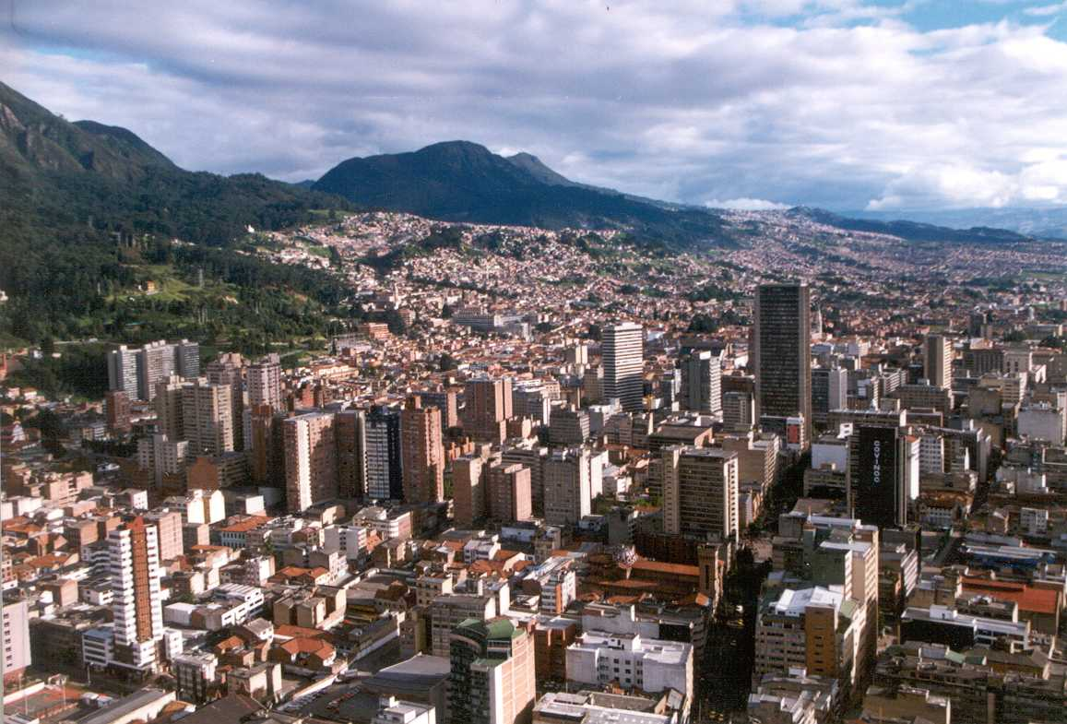  Fotografía panorámica de la ciudad de Bogotá
Código Shutterstock (o URL o la ruta en AulaPlaneta) | http://www.renacientes.org/images/stories/panoramica%20bogota.jpg
Pie de imagen | Bogotá es la capital de Colombia y la ciudad más grande; es diversa y multicultural. También es la sede del gobierno.

Imagen (fotografía, gráfica o ilustración)
Código | CS_04_09_CO_IMG10
Descripción | 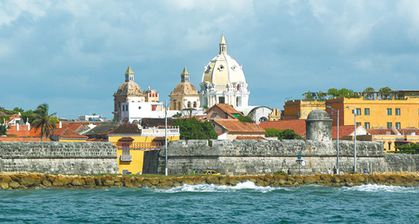  Fotografía de la ciudad de Cartagena de Indias
Código Shutterstock (o URL o la ruta en AulaPlaneta) | https://cbnnoticias.files.wordpress.com/2012/08/cartagena-de-indias.jpg
Pie de imagen | Cartagena de Indias, Distrito Turístico, Histórico y Cultural. Su ciudad amurallada fue declarada patrimonio nacional de Colombia en 1959 y patrimonio de la humanidad en 1984.

Imagen (fotografía, gráfica o ilustración)
Código | CS_04_09_CO_IMG11
Descripción | 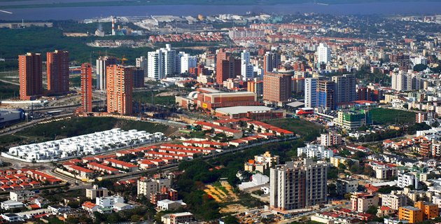  Fotografía panorámica de la ciudad de Barranquilla
Código Shutterstock (o URL o la ruta en AulaPlaneta) | http://www.mibarranquilla.com/wp-content/uploads/Barranquilla-aval%C3%BAo-catastral.jpg
Pie de imagen | Barranquilla, Distrito Especial, Industrial y Portuario. Es el principal centro económico del Caribe y la cuarta ciudad más poblada de Colombia.

Imagen (fotografía, gráfica o ilustración)
Código | CS_04_09_CO_IMG12
Descripción | 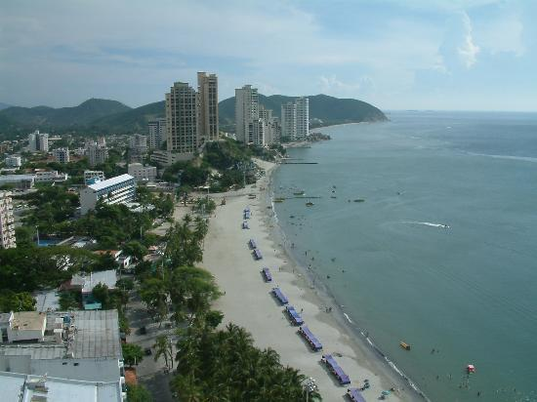  Fotografía panorámica de la ciudad de Santa Marta
Código Shutterstock (o URL o la ruta en AulaPlaneta) | http://media-cdn.tripadvisor.com/media/photo-s/00/1b/22/f6/a-look-at-the-wonderful.jpg
Pie de imagen | Santa Marta distrito Turístico, Cultural e Histórico. Es la ciudad más antigua de Colombia y uno de los principales destinos turísticos.

Imagen (fotografía, gráfica o ilustración)
Código | CS_04_09_CO_IMG13
Descripción | 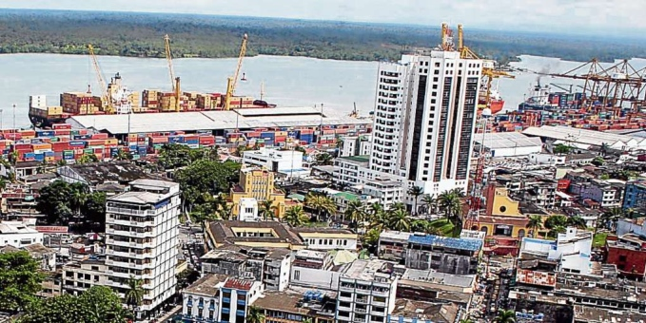  Fotografía panorámica de la ciudad de Buenaventura
Código Shutterstock (o URL o la ruta en AulaPlaneta) | http://diarioadn.co/polopoly_fs/1.17170.1403638803!/image/image.jpg_gen/derivatives/p2-1d679x340/image.jpg
Pie de imagen | Buenaventura, Distrito Especial, Industrial, Portuario, Biodiverso y Ecoturístico. Es el principal puerto del pacífico colombiano.

Practica: recurso nuevo
Código | CS_04_09_REC110
Título | Los distritos
Descripción | Juego del ahorcado en el que hay que encontrar las letras que forman la palabra que responde la pregunta

[SECCIÓN 2] 1.4 Los territorios indígenas
La Constitución Política de Colombia de 1991 reconoce como entidades territoriales a los departamentos, distritos, municipios y territorios indígenas (Art. 286). Las entidades territoriales indígenas (ETIs) tienen derecho a administrar los recursos y establecer los tributos necesarios para el cumplimiento de sus funciones, gozan de autonomía para la gestión de sus intereses y se autogobiernan en materia de costumbres, leyes, lengua, justicia y elecciones.

Imagen (fotografía, gráfica o ilustración)
Código | CS_04_09_CO_IMG14
Descripción | 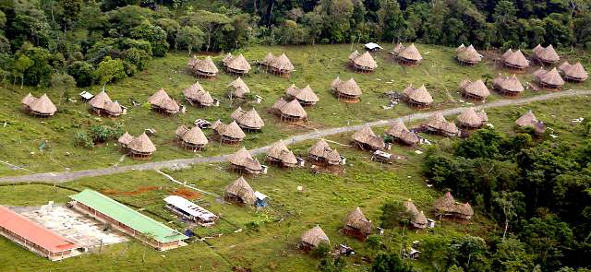  Fotografía de resguardos colombianos
Código Shutterstock (o URL o la ruta en AulaPlaneta) | http://www.elcolombiano.com/documents/10157/0/640x295/0c0/0d0/none/11101/VXTQ/indigenas-conflicto-armado-640x280-15122012.jpg
Pie de imagen | Resguardos del primer mundo. El resguardo Jaikerazabi de los embera, en Mutatá.

Los territorios indígenas están constituidos por los resguardos. Un resguardo es una institución legal y sociopolítica de carácter especial conformada por una comunidad indígena que posee un territorio y se rige según sus propias pautas y tradiciones culturales.

 | Imagen (fotografía, gráfica o ilustración)
 | Código | CS_04_09_CO_IMG15
Descripción |  | 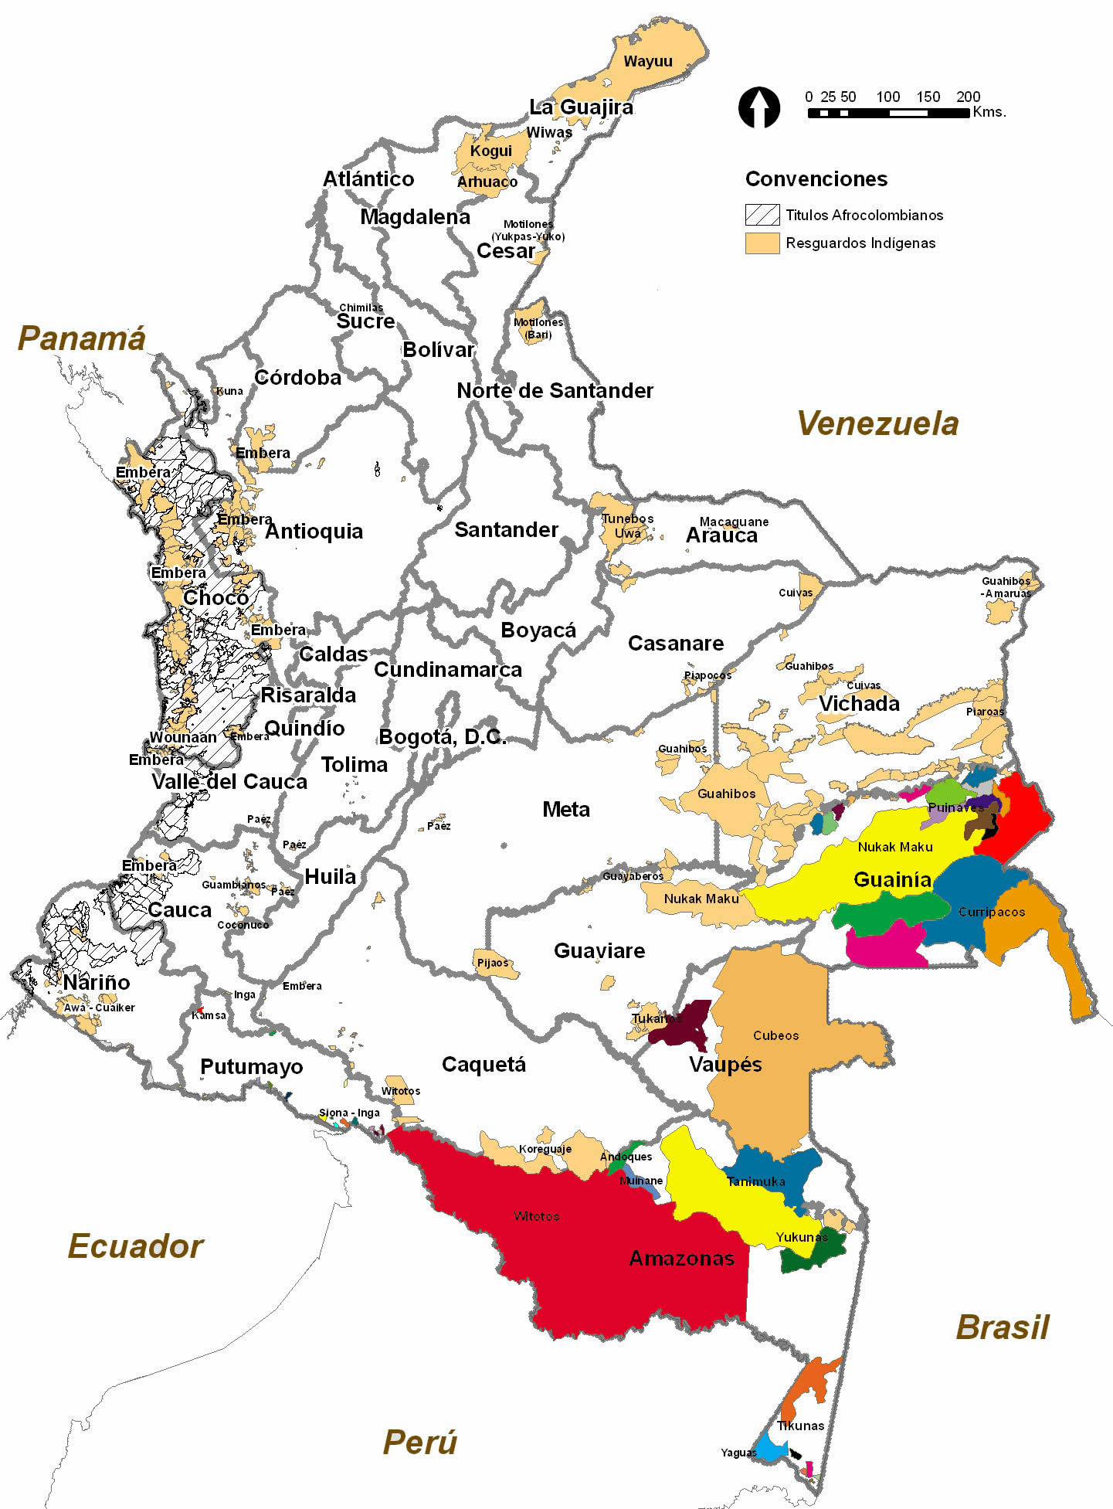  Mapa de los territorios indígenas y títulos afrocolombianos de Colombia
 | Código Shutterstock (o URL o la ruta en AulaPlaneta) | http://www.territorioindigenaygobernanza.com/images/stories/COLOMBIA/mapa_resguardosdane2009.jpg
 | Pie de imagen | Ubicación de los resguardos indígenas y títulos afrocolombianos. Se caracterizan por su carácter polifacético y por ser una población heterogénea y diversa.

Destacado
Contenido | La consulta previa es un mecanismo de participación para los grupos étnicos indígenas y afrocolombianos y un derecho fundamental para la protección de la identidad cultural de las comunidades étnicas.

Practica: recurso nuevo
Código | CS_04_09_REC120
Título | Los territorios indígenas
Descripción | Actividad para completar un texto sobre el origen y la importancia de los territorios indígenas

Profundiza: recurso nuevo
Código | CS_04_09_REC130
Cambio (descripción o capturas de pantallas) | http://www.territorioindigenaygobernanza.com/images/stories/COLOMBIA/mapa_resguardosdane2009.jpg
Título | Población indígena
Descripción | Actividad interactiva que presenta la ubicación y organización de la población indígena

[SECCIÓN 2] 1.5 Consolidación
Actividad para consolidar lo que has aprendido en esta sección.
Practica: recurso nuevo
Código | CS_04_09_REC140
Título | Refuerza tu aprendizaje: Las entidades territoriales
Descripción | Ejercicio con preguntas de respuesta libre para profundizar en el tema de las entidades territoriales

[SECCIÓN 1] 2 Territorios de las comunidades afrocolombianas

Con la Constitución de 1991 se reconoció a Colombia como una nación multiétnica y pluricultural. Esto significa que la población pertenece a diferentes grupos étnicos: mestizos, afrocolombianos, indígenas, raizales y rom. Se reconoció a las comunidades afrocolombianas el derecho a un territorio al interior del cual las comunidades étnicamente definidas pueden ejercer ciertos niveles de autonomía. Si bien esta figura existía en la legislación colombiana para los resguardos y cabildos indígenas, la posibilidad de plantear territorios de las comunidades negras fue una novedad.

Imagen (fotografía, gráfica o ilustración)
Código | CS_04_09_CO_IMG16
Descripción | 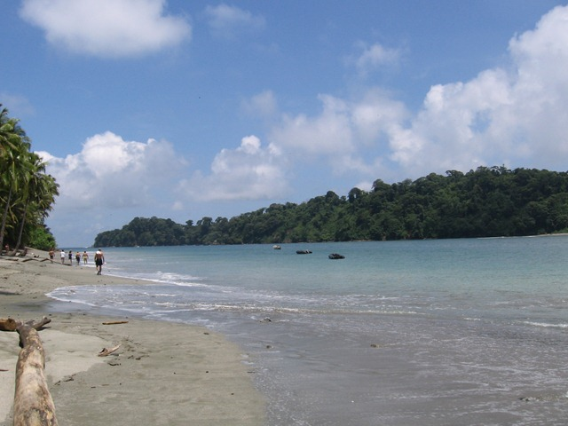Fotografía de una plAYA
Código Shutterstock (o URL o la ruta en AulaPlaneta) | http://mundoteka.com/wp-content/uploads/2010/04/GORGOCHGORG.jpg
Pie de imagen | Las comunidades negras que empezaron a ocupar hace más de tres siglos el pacífico colombiano, las serranías y los valles interandinos, la costa caribe y los ríos, abrieron espacios para recuperar una memoria que ni las cadenas ni la esclavización pudieron romper.

A las comunidades negras se las definió como población rural y rivereña de ascendencia africana que habita en la cuenca del pacífico colombiano y presenta características culturales específicas y una relación particular y armónica con el medio ambiente.

El artículo transitorio 55 ordenó la creación de una ley para que los afrodescendientes pudieran titular colectivamente las tierras que venían ocupando desde tiempo atrás. La ley debía también definir espacios de participación y representación de esta población en diferentes instancias del aparato estatal y los mecanismos para la protección de su identidad cultural. Este mandato constitucional se acató a través de la aprobación de la ley 70 de 1993.

En primer lugar, la ley estableció que las comunidades negras debían consolidar formas de organización particulares para poder tener los títulos colectivos territorios. La ley prescribió que las comunidades negras se conformaran en “consejos comunitarios” que pasaron a ser las unidades territoriales y administrativas de los territorios titulados.

Imagen (fotografía, gráfica o ilustración)
Código | CS_06_09_CO_IMG17
Descripción | 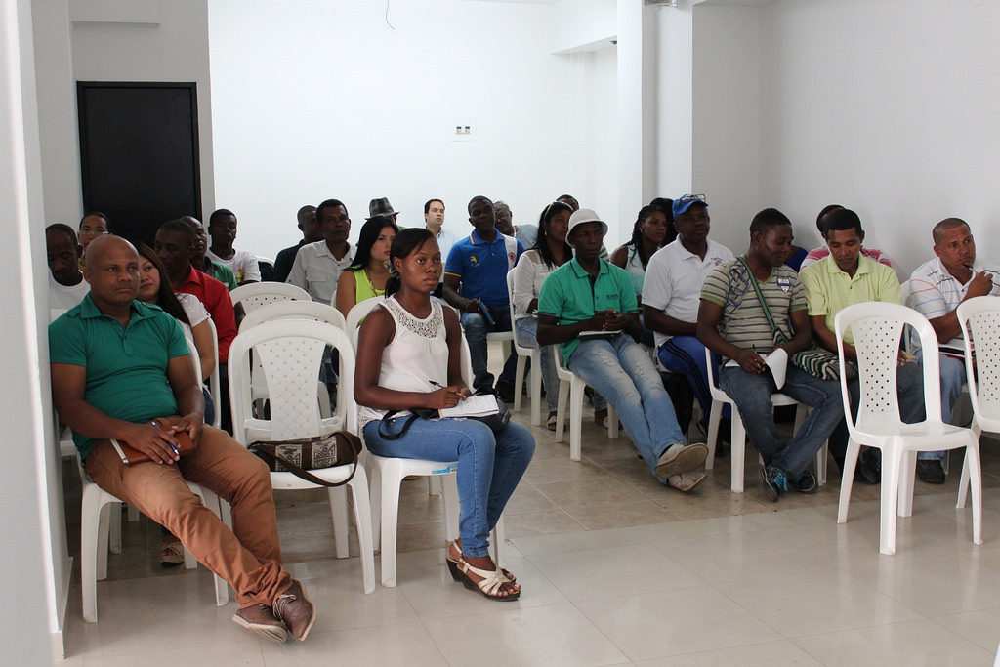
Código Shutterstock (o URL o la ruta en AulaPlaneta) | https://c1.staticflickr.com/3/2903/14333751407_7162edb6aa_b.jpg
Pie de imagen | Líderes de consejos comunitarios en Tumaco, Nariño. Los consejos comunitarios le permiten el reconocimiento del territorio colectivo a los pueblos afrocolombianos.

El proceso de titular colectivamente las tierras activó la creación de formas de organización de la población afrocolombiana que no existían previamente en estos territorios.

La ley también estableció como requisito para la titulación que las comunidades delimitaran su territorio y dieran cuenta de la población y de los recursos de cada consejo comunitario. Así, las comunidades afrocolombianas llevaron a cabo excursiones de reconocimiento territorial, elaboraron mapas y realizaron censos. Estas acciones permitieron la visibilidad y registro ante las instituciones estatales del territorio, la población y los recursos de cada consejo comunitario.

Practica: recurso nuevo
Código | CS_04_09_REC150
Título | Buenaventura
Descripción | Ejercicio tipo test sobre un poema a Buenaventura del escritor Helcías Martán Góngora

Profundiza: recurso nuevo
Código | CS_04_09_REC160
Cambio (descripción o capturas de pantallas) | http://www.senalcolombia.tv/index.php?option=com_programas&view=micrositio&id_capitulo=390
Título | Historia de Mompox y actividad de la Boga
Descripción | Interactivo que presenta la historia de Mompox y la actividad de la Boga

[SECCIÓN 2] 2.1. Consolidación
Actividad para consolidar lo que has aprendido en esta sección.
Practica: recurso nuevo
Código | CS_04_09_REC170
Título | Territorios de las comunidades afrocolombianas
Descripción | Actividad para completar un texto sobre el origen y la importancia de los territorios afrocolombianos

[SECCIÓN 1] 3 Ejercitación, proyectos y competencias

Practica: recurso nuevo
Código | CS_04_09_REC180
Título | Refuerza tu aprendizaje: Territorios de las comunidades afrocolombianas
Descripción | Actividades sobre los territorios de las comunidades afrocolombianas

Practica: recurso nuevo
Código | CS_04_09_REC190
Título | Competencias: Comprensión del sistema electoral colombiano como garantía de la participación ciudadana
Descripción | Actividad que propone realizar una consulta sobre los mecanismos de inscripción de candidatos, formulación de programas y elección de mandatarios y corporaciones locales.  Presentación  http://www.acnur.org/t3/uploads/RTEmagicC_mapa_afrodescendientes_02.jpg.jpg  La Constitución Política de Colombia (1991) reconoció a los grupos étnicos derechos y la Ley 70 de 1993, a su vez en su Artículo 1 “Reconoce a las comunidades negras que han venido ocupando tierras baldías en las zonas rurales ribereñas de los ríos de la Cuenca del Pacífico, de acuerdo con sus prácticas tradicionales de producción, el derecho a la propiedad colectiva, de conformidad con los artículos de esta ley. Así mismo tiene como propósito establecer mecanismos para la protección de la identidad cultural y de los derechos de las comunidades negras de Colombia como grupo étnico, y el fomento de su desarrollo económico y social, con el fin de garantizar que estas comunidades obtengan condiciones reales de igualdad de oportunidades frente al resto de la sociedad colombiana”.  Objetivo  Realizar una consulta sobre los territorios afrocolombianos y la gobernabilidad de los consejos comunitarios.  Actividades  Antes de dar inicio a la actividad, te recomendamos que revises los siguientes conceptos y consultes las siguientes páginas:  • Comunidades negras  • Población afrocolombiana y su distribución biogeográfica  • Reconocimiento de derechos a la población afrocolombiana  • El sistema de derecho propio  • Consejos comunitarios  • http://www.etnoterritorios.org  • http://www.territorioindigenaygobernanza.com/col_17.html  • es.wikipedia.org/wiki/Afrocolombiano  • http://www.acnur.org/t3/a-quien-ayuda/afrodescendientes/  Procedimiento  •Conformar equipos de tres participantes.  •Asignar roles: vocero, secretario(a) y encargado del tiempo y material.  •Cada grupo investigará un aspecto puntual sobre los territorios afrocolombianos y la gobernabilidad de los consejos comunitarios.  •El profesor orientará el trabajo de consulta con las siguientes preguntas:  1. ¿Qué derechos se le reconocen a las comunidades afrocolombianas con la Ley 70?  2. ¿Consideras que la Ley 70 contribuye a mejorar las condiciones de los niños/niñas afrocolombianos?  3. ¿Para qué sirven los consejos comunitarios?  4. ¿Qué institución del Estado debe reconocer la conformación de los consejos comunitarios?  Tarea  •Cada grupo realizará una consulta y la consignará en el cuaderno tratando de dar respuesta a las preguntas orientadoras.  En la siguiente clase, realizar una mesa redonda donde los estudiantes socialicen sus respuestas y aclaren dudas.

Practica: recurso nuevo
Código | CS_04_09_REC200
Título | Competencias: Titulación colectiva de los territorios afrocolombianos
Descripción | Actividad que propone realizar una consulta sobre el proceso de reconocimiento de los territorios afrocolombianos con la titulación colectiva.

[SECCIÓN 1] Fin de tema

MAPA CONCEPTUAL
Código | CS_04_09_REC210
Título | Mapa conceptual
Descripción | Mapa conceptual sobre la división político-administrativa del territorio colombiano

EVALUACIÓN
Código | CS_04_09_REC220
Título | Evaluación
Descripción | Crucigrama sobre la división político-administrativa de Colombia

EVALUACIÓN
Código | CS_04_09_REC230
Título | Evaluación II
Descripción | Ejercicio de apareamiento. Relaciona el término con el concepto que corresponda. División político-administrativa del territorio colombiano

Webs de referencia
Código | CS_04_09_REC240
Web 01 | División político-administrativa del territorio colombiano | http://www.igac.gov.co/wps/portal/igac/raiz/iniciohome/MapasdeColombia
Web 02 | Los departamentos y los territorios indígenas | http://www.igac.gov.co/wps/portal/igac/raiz/iniciohome/IgacNinos/

